LES FORMES

Avant même de lire un mot, notre cerveau interprète la forme.
Une forme transmet :
- une émotion
- une énergie
- une intention
Ton logo parle avant toi.
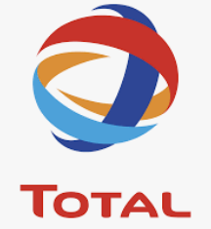
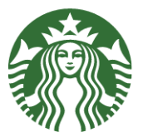
Formes rondes , cercle, demi cercle
Ce que ça renvoie : Douceur, sécurité, bienveillance, communauté, féminité.
Parfait pour : Coaching, bien-être, marques humaines (ou qui veulent renvoyer cette image), créatrices.
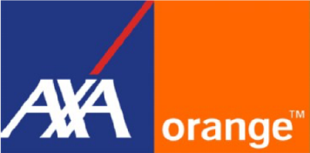
Carrés et rectangles
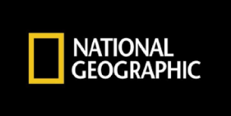
Carré : ce que ça renvoie : Stabilité, fiabilité, structure, professionnalisme.
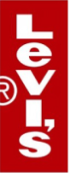
Rectangle horizontal : symbolique paisible, illustration plus statique, comme l’horizon de la mer.
Rectangle vertical : puissance, force, la grandeur, imposant, emblématique
Parfait pour : Business, finance, organisation, coaching structuré, marque puissante et solide.

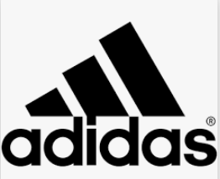
Triangles
Ce que ça renvoie : Action, dynamisme, ambition, croissance.
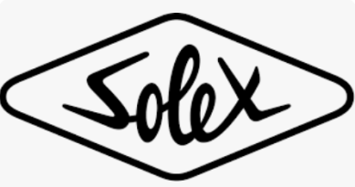
Orientation : Vers le haut = succès et évolution.
Vers la droite = mouvement et futur.
À utiliser avec équilibre.
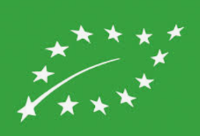

Formes organiques : Goutte, vague, tache fluide, pétale, nuage irrégulier
Ce que ça renvoie : Authenticité, créativité, artisanat, humain.
Parfait pour : Créatrices, slow business, marques artistiques.

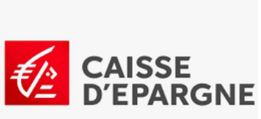
Les lignes
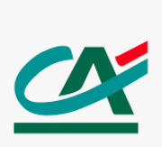
Lignes droites : Rigueur, ordre, structure.
Lignes courbes : Douceur, fluidité, féminin.
Lignes diagonales : Énergie, mouvement, modernité.

Règles d’or d’un bon logo
Simplicité : Un logo doit être reconnaissable en deux secondes.
Lisibilité : Il doit fonctionner en petit format, en noir et blanc et sur Instagram.
Cohérence : La forme doit correspondre à l’énergie de la marque.
.

